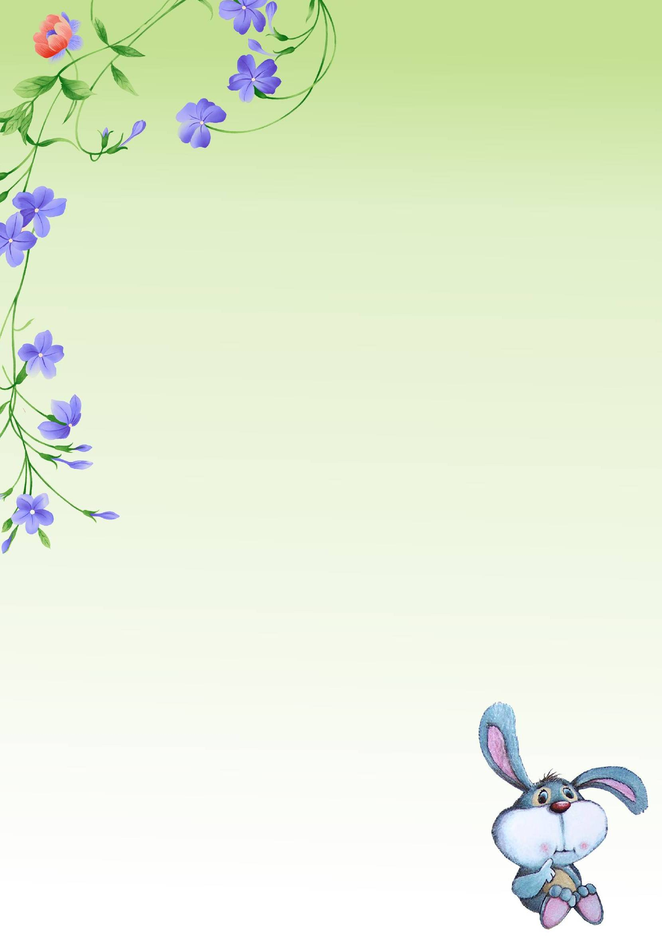
Муниципальный этап всероссийского профессионального конкурса

«Воспитатель года России– 2019»

Картотека дидактических игр по валеологии в средней группе.

Погорелова Наталья Викторовна
воспитатель первой квалификационной категории
муниципального дошкольного образовательного учреждения
детский сад №11 «Колосок»
356018 Ставропольский край
Новоалександровский городской округ
п. Темижбекский, ул. Кооперативная, д.19
Рабочая электронная почта: det.sad2012@mail.com
Адрес сайта ДОУ в интернете: www.detsad-kolosok11.ru
ДИДАКТИЧЕСКАЯ ИГРА «МОЕ ЛИЦО»
Цели: Учить познанию самого себя, своей индивидуальности. Обучать детей составлению лица человека (с использованием различных предметов). Развивать мелкую моторику рук. Закреплять понятия детей о цвете (голубые, зеленые, серые, карие глаза). Закреплять представление о частях лица; активизировать словарь: глаза, рот, губы, нос, брови. Развивать тактильные ощущения.
Материал: разноцветная тесьма, пуговицы, палочки, пластилин, наждачная бумага, бархатная бумага, поролон.
Содержание. Используя различные материалы, дети составляют человека или его лицо; дают описательный рассказ о лице, его форме и т.д.

ДИДАКТИЧЕСКАЯ ИГРА «ЧИСТЫЕ РУКИ»
Цели: Обучать последовательности действий процесса умывания. Активировать словарь: мыло, мочалка, щетка, полотенце. Формировать потребности в соблюдении правил личной гигиены. Учить практическому освоению навыков здорового образа жизни.
Материал: картинки с правилами, предметами туалета, мелкие игрушки, объемные фигурки животных, предметы труда.
Содержание.
1 – й вариант – воспитатель предлагает детям выбрать картинки, соответствующие правилу, когда надо мыть руки, и соответственно картинке найти объемные предметы.
2 – й вариант – воспитатель предлагает детям имитировать движения процесса умывания (развивается творчество и воображение).

ДИДАКТИЧЕСКАЯ ИГРА «УМЕЮ – НЕ УМЕЮ»
Цели: Активизировать внимание детей на свои умения и физические возможности своего организма. Развивать исследовательскую деятельность, воспитывать чувство собственного достоинства.
Содержание. В игре может участвовать любое количество детей (от 1 до 10). Ведущий бросает ребенку мяч и произносит: «Я умею» или «Я не умею». Ребенок, поймав мяч, должен продолжить фразу, объяснив, почему он умеет (что ему помогает) или не умеет (может ли научиться) это делать, и вернуть мяч ведущему. Например: «Я умею бегать, потому что у меня есть ноги», «Я не умею летать, потому что у меня нет крыльев».
ДИДАКТИЧЕСКАЯ ИГРА «НАЙДИ ПАРУ»
Цели: Упражнять детей в подборе одинаковых пластин, сравнивая их поверхности благодаря тактильным ощущениям (с завязанными глазами).
Содержание. Перед детьми кладут пластины, обклеенные фольгой, бархатной бумагой, мехом, фланелью, шелком, а также металлические и деревянные пластины. Дети выбирают по одной пластине, а затем по очереди на ощупь ищут вторую такую же.
Примечание. Ребенок должен объяснить, что помогло ему правильно определить разные материалы.

ДИДАКТИЧЕСКАЯ ИГРА «ОПРЕДЕЛИ НА ОЩУПЬ»
Цель. Упражнять детей в угадывании знакомых предметов на ощупь, называя признаки этого предмета.
Содержание. Ребенок должен на ощупь определить предмет в «чудесном мешочке» и охарактеризовать его, выделяя как можно больше признаков. Воспитатель предлагает назвать цвет предмета и выясняет, почему невозможно это сделать. В целях усложнения игры в мешочек стоит положить лишь один предмет для угадывания, предварительно показав его остальным детям. За каждый правильный ответ вручается фишка.

ДИДАКТИЧЕСКАЯ ИГРА «ВСЕ ПОМОЩНИКИ ВАЖНЫ,
ВСЕ ПОМОЩНИКИ НУЖНЫ, А КОМУ КАКОЙ НУЖНЕЕ?»

Цели. Активизировать знания детей о доминирующем развитии того или иного органа чувств для людей определенной профессии. Активизировать словарь: повар, разведчик дирижер, парфюмер, фокусник.
Содержание. Каждый игрок получает большую карточку с изображением человека определенной профессии. На столе лежат маленькие карточки с изображением того или иного органа чувств. Игроки по очереди достают по одной маленькой карточке и либо оставляют ее у себя, если она подходит к изображению на большой карточке (т. е. если этот орган чувств важен для людей данной профессии), либо возвращают обратно. (Например: к большой карточке с изображением парфюмера ребенок подбирает маленькую карточку, на которой изображен нос.) Игра заканчивается, когда у каждого игрока имеется по одной маленькой карточке, соответствующей большой. Затем игроки по очереди обосновывают свой выбор. Остальные игроки внимательно слушают и оценивают правильность. Выигрывает тот, кто не сделал ни одной ошибки или допустил минимальное количество неточностей.
Примечание. Количество разрезанных карточек должно быть больше необходимого. Можно предложить вариант игры, при котором каждый из детей имеет право выбрать несколько больших карточек. Это становится возможным по мере овладения дошкольниками соответствующими знаниями об особенностях развития определенного органа чувств у людей разных профессий.

ИГРОВОЕ УПРАЖНЕНИЕ «КТО БЫСТРЕЕ СОСЧИТАЕТ ПУГОВИЦЫ»

Цель. Активизировать внимание детей на том, что большое количество задействованных в работе анализаторов облегчают выполнение любой работы.
Содержание. Ребенку предлагают сосчитать количество пуговиц на своей рубашке (кофте, платье, пальто, шубе) двумя способами: только на ощупь или ощупывая и глядя на них.
Примечание. Побеседовать с детьми о том, в каком случае, получается, считать быстрее и почему.

ИГРОВОЕ УПРАЖНЕНИЕ «ПОГОВОРИМ БЕЗ СЛОВ»

Цель. Упражнять детей в понимании смысла некоторых жестов, позы, мимики человека.
Содержание. Воспитатель предлагает детям отгадать значение его жестов (приветствие, прощание, угроза и пр.), мимики (удивление, радость, злость и пр.), позы (растерянность, усталость, благополучие и пр.). Затем ребятам дается задание привести примеры использования различных жестов, изменения позы и мимики с целью понимания друг друга без слов.

ИГРОВОЕ УПРАЖНЕНИЕ «ПОСЛУШАЕМ СВОЙ ОРГАНИЗМ»

Цель. Познакомить детей с элементарными приемами релаксации, что оказывает позитивное влияние на самочувствие и самоощущение.
Содержание. Воспитатель предлагает детям удобно сесть или лечь, закрыть глаза, расслабиться (расслабить руки, ноги, все тело), прислушаться к себе, к тому, как работают внутренние органы организма (как пульсирует кровь в такт ударам сердца, как ровно мы дышим, находясь в спокойном состоянии, и т. п.).

ДИДАКТИЧЕСКАЯ ИГРА «ОПРЕДЕЛИ ПО ЗВУКУ»
Цель. Упражнять органы слуха в определении и различении разных звуков.
Содержание. Для проведения игры дети делятся на две команды и садятся спиной к воспитателю. Воспитатель с помощью различных предметов и инструментов имитирует различные звуки. Для этого можно использовать музыкальные инструменты, бумагу, фольгу, надувной воздушный шар, стеклянную и металлическую посуду, насос для накачивания мячей, резиновую игрушку-пищалку и др. Игроки каждой команды по очереди угадывают звук. Выигравшей считается команда, давшая больше правильных ответов и допустившая меньше ошибок. За каждый правильный ответ команда получает фишку.

ДИДАКТИЧЕСКАЯ ИГРА «УГАДАЙ, КТО ПОЗВАЛ»
(«КТО СКАЗАЛ «МЯУ»?»)

Цель. Тренировать органы слуха и активизировать внимание и слуховую память детей.
Содержание. Водящий, стоя спиной к игрокам, должен определить, кто его позвал (или произнес слово «мяу»). В случае правильного ответа место ведущего занимает ребенок, чей голос был определен.
Для усложнения игры детям можно раздать по погремушке. Воспитатель указывает на очередного игрока, который должен погреметь своей погремушкой. Водящий определяет, кто из участников игры погремел погремушкой. При этом водящий может стоять в кругу, глаза должны быть у него закрыты.

МУЗЫКАЛЬНО - ДИДАКТИЧЕСКАЯ ИГРА «ОТГАДАЙ, ГДЕ ПУТЕШЕСТВОВАЛ МИШКА»
Цель. С помощью магнитофонных записей упражнять детей в восприятии различных звуков.
Содержание. Детям предлагается прослушать записи шелеста листьев, пения птиц, звуков, издаваемых поездом и автомобилем, шум морского прибоя и т. п. Ребята должны угадать услышанные звуки и рассказать, какие мысли они навевают.

ДИДАКТИЧЕСКАЯ ИГРА «НЕ ПРОПУСТИ СВОЙ ЗВУК»

Цели. Развивать фонематический слух детей.
Содержание. Воспитатель предлагает каждому ребенку побыть домиком какого-то звука (дети сами выбирают и называют, чьим домиком они будут). Для этого они выбирают нагрудный знак с изображением любого звука русского языка ([р], [о], [y] и т.д.). В процессе слушания стихотворения (рассказа) дети определяют первый звук каждого слова. Услышав слово со «своего» звука, ребенку нужно быстро встать и сесть на место. Воспитатель следит за правильностью выполнения задания.

ИГРОВОЕ УПРАЖНЕНИЕ «СКАЖИ ТИХО, ГРОМКО. КОГДА ЛУЧШЕ СЛЫШНО И ПОЧЕМУ?»

Цели. Развивать слух детей. Активизировать их внимание на силу голоса, при которой будет хорошо слышна их речь. Формировать культуру речи.
Содержание. Водящий становится на расстоянии 3-4 метров от других детей и подает команды игрокам, периодически меняя силу голоса. Дети выполняют команды. Потом взрослый выясняет, почему некоторые команды дети выполняли неправильно. Ребята приходят к выводу, что произносить команды нужно громко, четко. А помогали им расслышать команды уши.

ИГРОВОЕ УПРАЖНЕНИЕ «ЧЬИ ГЛАЗА ТЕБЕ ПОМОГУТ?»

Цель. Закрепить знания детей об особенностях зрения живых организмов.
Содержание. Воспитатель предлагает каждому ребенку ситуацию, для решения которой он имеет право «использовать» глаза любого животного (пройди по темной пещере, посчитай бисер, достань с морского дна жемчужину и т. п.).

ИГРОВОЕ УПРАЖНЕНИЕ НА РАЗВИТИЕ ГЛАЗОМЕРА

Цели. Развивать глазомер детей, учить их соотносить величину предметов, длину отрезков и т. п.
Содержание. Детям предлагается выполнить ряд заданий. Одновременно одно и то же задание могут выполнять несколько детей.
- Пометь карандашом центр круга.
- Раздели прямоугольник пополам.
- Проведи линию такой же длины.
- Отрежь полоску такого же размера.
- Вырежи такую же фигуру.
Затем воспитатель помогает проверить, насколько верно и точно выполнены задания, и по необходимости дает рекомендации.

